בסייעתא דשמיא

שאלות נפוצות

1. איך ניתן ליצור תפריט מסוג ContextMenu ?  
   תשובה:

* יש להתקין את הספריה Material-ui :  
  npm install --save @mui/material @emotion/react @emotion/styled
* יש לצרוך מ mui את הcomponent : Menu ו MenuItem
* לנהל את הפתיחה והסגירה של התפריט באמצעות שימוש ב state
* את ה Component שעליו רוצים ליישם את התפריט יש לרנדר בתוך התפריט
* לדוגמה:

import * as React from 'react';

import Menu from '@mui/material/Menu';

import MenuItem from '@mui/material/MenuItem';

export default function ContextMenu(props) {

  const [contextMenu, setContextMenu] = React.useState(null);

  const handleContextMenu = (event) => {

    event.preventDefault();

    setContextMenu(

      contextMenu === null

        ? {

            mouseX: event.clientX + 2,

            mouseY: event.clientY - 6,

          }

        :

          null,

    );

  };

  const handleClose = () => {

    setContextMenu(null);

  };

  const ContextComponent = props.contextComponent;

  return (

    <div onContextMenu={handleContextMenu} style={{ cursor: 'context-menu' }}>

      <ContextComponent></ContextComponent>

      <Menu

        open={contextMenu !== null}

        onClose={handleClose}

        anchorReference="anchorPosition"

        anchorPosition={

          contextMenu !== null

            ? { top: contextMenu.mouseY, left: contextMenu.mouseX }

            : undefined

        }

      >

        <MenuItem onClick={handleClose}>New Event</MenuItem>

        <MenuItem onClick={handleClose}>Go to today</MenuItem>

      </Menu>

    </div>

  );

}

ומתוך הcomponent של day :

const Day = (props) => {

    const componentToSetMenu = ()=><div className="day"  ></div>;

    return (<div>

        <h6>{`${props.day} ${props.month} ${props.dayInWeek}`}</h6>

        <ContextMenu contextComponent={componentToSetMenu}></ContextMenu>

    </div>)

}

1. איך ניתן ליצור date picker ?  
   תשובה: <file:///S:/Help%20Sites/ui/material-ui.com/components/pickers/index.html>

1. איך ניתן לנווט בין דפים ב react?
2. npm install --save react-router-dom
3. יצירת מפת אפליקציה:

import { BrowserRouter, Route, Routes } from 'react-router-dom';

import Calendar from './calendar/calendar';

import Login from "./login/login";

const App = () => (

  <BrowserRouter>

    <Routes>

      <Route path="/" element={<Login />} />

      <Route path="/calendar" element={<Calendar />} />

    </ Routes>

  </BrowserRouter>

);

export default App;

1. יצירת קישור לדף ספציפי:

import { Link } from "react-router-dom";

<Link to="/login">Login</Link>

1. הפניה לדף ספציפי מתוך הקוד: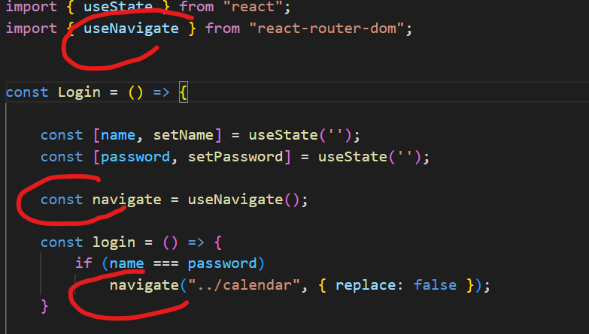

איך ניתן להעביר פרמטרים בין router ?

יש מקרים בהם נכון לשתף נתונים בין 2 components  שהם אחים באמצעות ה component של האבא - "הרמת ה state  למעלה"

יש מקרים בהם נכון לשתף מידע רק כפרמטר.

העברת מידע כפרמטר:

1. להגדיר ב path של ה route שחלק מה path כוונתו לפרמטר ,כך:

<Route path="/calendar/:id" element={<Calendar />} />

1. לקרוא את הפרמטר באמצעות ה hook של useParams

import { Link, useParams } from "react-router-dom";

const Calendar = () => {

  const { id } = useParams();

  return (

    <div>

      <Day day='30' month='Jun' dayInWeek='Friday'></Day>

      <br></br>

      <Link to="/login">Login {id}</Link>

    </div>);

}

1. בעת ניווט יש לשלוח את הפרמטר כחלק מהurl ,  כך:

navigate("../calendar/12345", { replace: false });

1. איך ניתן לבצע פניית post?

 const login = () => {

        const requestOptions = {

            method: 'POST',

            body: JSON.stringify({ name: name, password: password })

        };

        fetch(‘url’, requestOptions)

            .then(response => response.json())

            .then((data) => {

                if (data)

                    navigate("../calendar", { replace: false });

            });

    }

1. איך ניתן לבצע פניית get?

fetch(‘url’)

1. איך ניתן לקבל את תאריך תחילת השבוע וסוף השבוע ע"פ תאריך נתון?

* להתקין את ספריית moment.js:

npm install moment –save

לדוגמה:  
const today = moment();

const from_date = today.startOf('week');

const to_date = today.endOf('week');

console.log({

  from_date: from_date.toString(),

  today: moment().toString(),

  to_date: to_date.toString(),

});